**营运部发【2022】222号 签发人:蒋炜**

**11月“收银台换购”活动方案**

**为提升门店客单价、降低员工一单一品率，做好“收银台一句话”销售，加强门店“收银八步曲”执行细节，特制定以下激励政策。**

**一、执行门店：**所有门店

**二、执行时间：**2022月11月1—11月30日

1. **执行内容：**

1、每月/每季度根据季节性、重点合作厂家筛选收银台换购商品。

2、物料配发：每月或每季度更换一次收银台宣传台卡，摆放至收银台显眼处。

3、人人宣传：每位小伙伴在收银结账时必须做到“收银台一句话介绍”。

**四、考核方式：**

**（1）活动奖惩政策：**

|  |  |  |  |  |  |  |  |  |  |
| --- | --- | --- | --- | --- | --- | --- | --- | --- | --- |
| ID | 品种 | 规格 | 零售价 | 活动 | 员工 | 提成情况 | 任务 | 备注 | 活动后前台毛利率 |
| 换购价 | 奖励 |
| 231368 | 眼部热敷贴 | 185mmx80mmx5片 | 49 | 1盒39元，2盒59元 | 3元/盒 | 挂金 | 728 |  | 49% ，33% |
| 67665 | 维生素C泡腾片（鲜橙） | 1gx15片 | 39.8 | 第二件10元 |  | 取消原毛利段提成 |  | 营采品种 | 40.70% |
| 完成2.5元 |
| 184102 | 维生素C泡腾片(黑加仑) | 1gx15片 | 39.8 |  |  |  |  | 40.70% |
| 240688 | 迅必诺@抑菌漱口水(温柔樱花x7+淡雅茉莉 | 15mlx14条 | 35 | 一盒28.8元 | 1-10盒 2元/盒 | 取消原毛利段提成 | 5990盒 | 单独核算 | 63.50% |
| 二盒39.8元 | 10盒以上 3元/盒 | 47.20% |
| 236580 | 酵母重组胶原蛋白修复敷料 | 15g | 88 | 会员换购价39元 | 单支晒单3元，关联或2支以上晒单5元/支 | 取消原毛利段提成 | 837盒 | 晒单奖励 | 30.70% |
| 245065 | 薇诺娜医用修复敷料（贴敷型） | 片 | 48 | 199元/10贴 | 10贴/套 | 取消原毛利段提成，未完成任务处罚2元/套 | 4620 | 晒单奖励 | / |
| 再送赠品2片 | 晒单奖励10元/套 |
| 209341 | 西洋参 | 10g | 18.6 | 会员：1袋15元、10袋99元 | 1元/袋 | 取消原毛利段提成 |  | 挂金奖励 |  |
| 214822 | 枸杞子 | 100g（净制） | 25 | **1袋19.8元，2袋35元** | 1.5元/袋 | ，取消原毛利段提成 |  | 挂金奖励 |  |
| 229782 | 大枣 | 500g | 24.8 | **1袋19.8元，2袋35元** | 1.5元/袋 | 取消原毛利段提成 |  | 挂金奖励 |  |
| 33977 | 十全大补酒 | 500ml(精装) |  | 买一送一(原品） | 15元/盒 | 取消原毛利段提成 |  | 挂金奖励 |  |
| 137365 | 十全大补酒 | 500mlx2瓶 |  | 1盒立省100元 | 60元/提 | 取消原毛利段提成 |  | 挂金奖励 |  |
| 274 | 肠虫清 | 10片装 | 18.8 | 会员价17.5元 | 2元/盒 | 取消原毛利段提成 | 728 | 挂金奖励 | **29.70%** |

1. **活动任务：门店任务详见附表。**
2. **宣传物料：收银台卡宣传。**

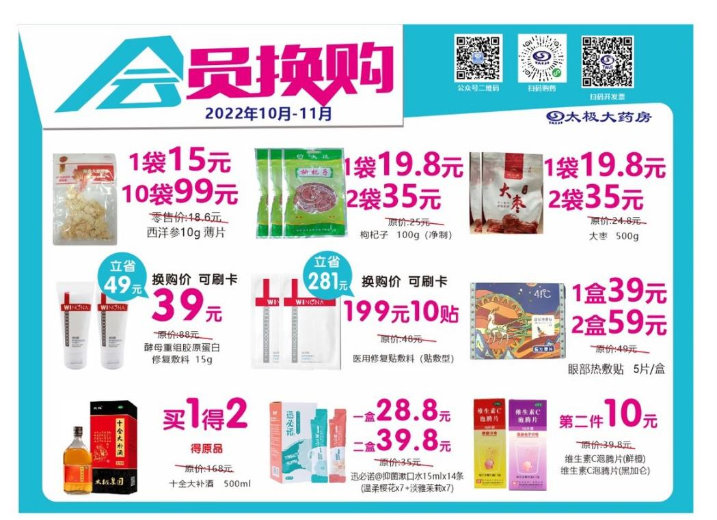

**五、抽查检核：**

1、营运部每晚进行药店管家收银台视频抽检、巡店抽检。

2、未执行门店，当事人上交成长金20元/人，店长上交成长金5元/次。

3、片长日常巡店未执行门店上交成长金20元/次。

**主题词： 关于 11月 收银台 换购 活动 通知**

**四川太极大药房连锁有限公司 2022年11月3日印发**

**打印：刁晓梅 核对：王四维 （共印1份）**